Comportamientos y (dis)continuidades de la sonoridad en Messiaen
desde un análisis con Set Genera

Análisis compositivo II

Iván Boscoboinik

Profesorado en Composición Musical
Departamento Académico de Música
Facultad de Artes
Universidad Nacional de Córdoba
Octubre de 2020

Introducción
En el presente trabajo realizaré un análisis desde la set-class theory de Richard Parks y Allen Forte haciendo foco en los aportes de Bernard Gates sobre los “set genera”. La obra a analizar es “Méditation VII: Le Père et le Fils aiment, par le Saint-Esprit, eux-mêmes et nous" (El Padre y el Hijo se aman, a través del Espíritu Santo, a sí mismos y a nosotros) de Méditations sur le Mystère de la Sainte Trinité (Meditaciones sobre el Misterio de la Santísima Trinidad) para órgano de Olivier Messiaen.
Algunas cuestiones a destacar son la introducción de un “el lenguaje comunicable”, un criptograma musical inventado por Messiaen y el enorme repertorio registral, tímbrico y por lo tanto plasticidad del órgano.
Sobre su lenguaje Messaien dice:
“Aplastado por estos grandiosos ejemplos - y sin querer imitar al cabalista que busca un significado oculto bajo las letras de las palabras o bajo los valores numéricos de estas letras - traté sin embargo, mediante el juego, y para renovar mi pensamiento, de encontrar una especie de lenguaje musical comunicable.”
Este tipo de concepción musical sobrepasa un análisis de este tipo, ya que las alturas (en lenguaje comunicable) están predeterminadas y, por lo tanto, no decididas por una cuestión de sonoridad resultante y contextualizada con el resto de la textura (además tienen registros y duraciones predeterminadas). Por lo tanto, estas secciones no serán del todo tenidas en cuenta. Afortunadamente, los pasajes en lenguaje comunicable propiamente dicho son muy breves en esta meditación.
Retomando las características tímbricas del órgano, estas serán de mayor importancia para la determinación de planos texturales, y por lo tanto, la segmentación para determinar los sets.
Durante la realización del análisis, y la corroboración con la escucha, llegué a un principio interpretativo de las sonoridades: la percepción de las sonoridades no es inmediata. Es decir, si tengo la serie de acordes a (cromático), b (diatónico) y c (cromático) no percibiremos una sonoridad cromática, luego una diatónica y un retorno de la cromática, sino más bien cromática-¿-cromática?-cromática.
Por lo tanto, si bien las yuxtaposiciones de sonoridades están, el cambio en la percepción de una sonoridad a otra requiere de cierta jerarquización o prolongación en el tiempo. Por lo tanto, si bien tengo en cuenta la posición de cada set, utilizo otros criterios (como sub/supersets, textura/timbre y ritmo) para determinar qué tanto influye cada uno en la sonoridad percibida cada momento.
Continuidades y distinuidades
La esquematización macro formal de la pieza no debería despertar ninguna duda. El mismo Messiaen la aclara en el prefacio: “En tres partes: Introducción - Cuerpo de la pieza en "lenguaje comunicable" - Coda.”. Sin embargo, desde mi interpretación las palabras “introducción” y “coda” no dan cuenta de la importancia que tienen en la pieza.
- A - Introducción:
  - a: Acordes (Un peu lent)
  - b: Pájaro de Persépolis
  - a’: Acordes
- B - Cuerpo de la pieza:
  - 6 vueltas de ostinato: Con sus tres planos texturales. Ostinato, temas y lenguaje comunicable (mano izquierda), Bulbul.
- A’ - Coda:
  - a: Acordes
  - b: Pájaro de Persépolis
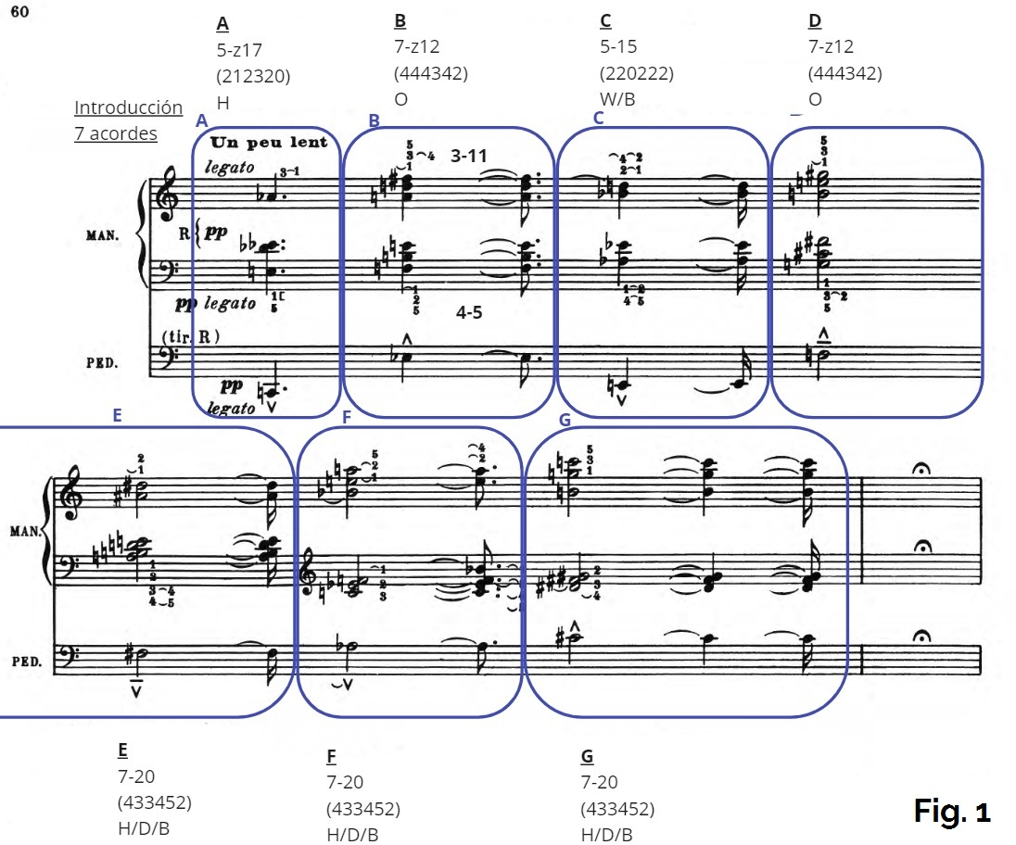
  - a’: Acordes
Empecemos con las (dis)continuidades de sonoridad encontradas entre A y A’ y también al interior de cada parte.
En la figura uno vemos la segmentación de los “siete misteriosos acordes” que describe Messiaen. Tal como dice, los tres últimos acordes se tratan de una transposición, como vemos luego de encontrar su forma prima, del set 7-20.
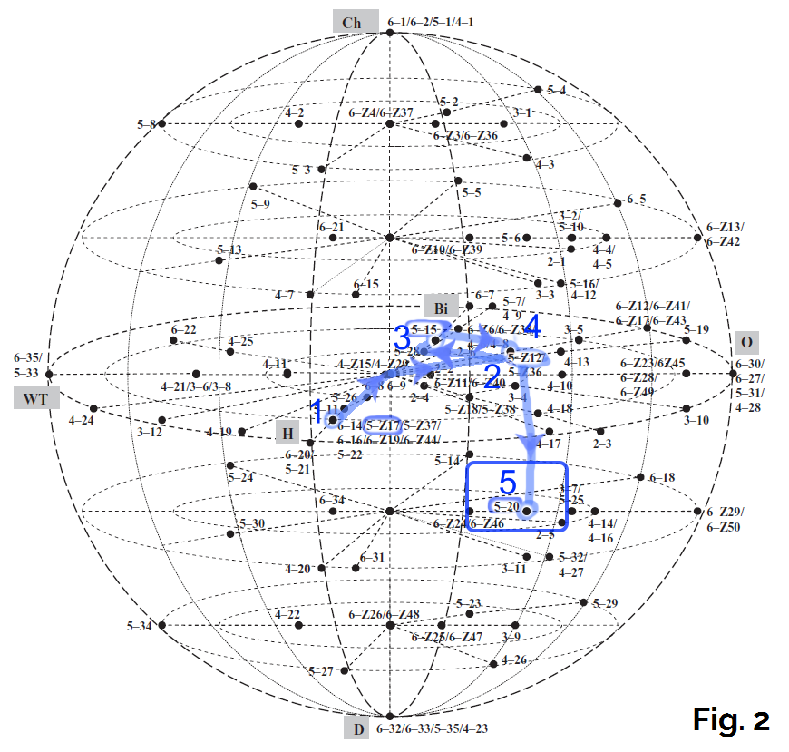
Como vemos en la figura dos nos encontramos con un desplazamiento de una sonoridad hexatónica hacia una sonoridad que percibo más bien octatónica/diatónica (con un ida y vuelta entre lo bi-cromático y octatónico), si bien en la tabla de Gates, este set se encuentra en un lugar de no definición y podría ser diatónico, hexatónico, octatónico o bi-cromático. Dicha sonoridad se encuentra jerarquizada por las transposiciones.
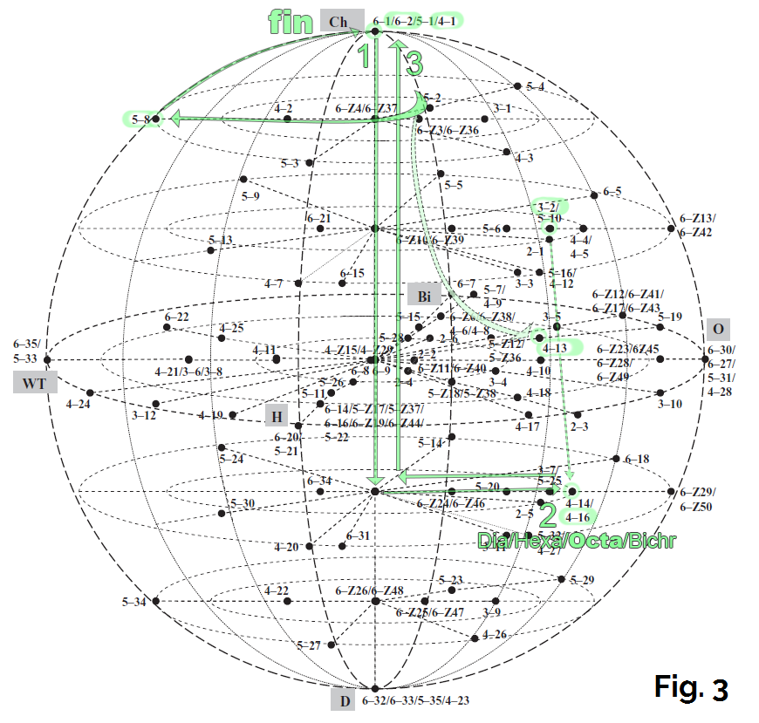
Revisemos ligeramente, por ahora, b (el Pájaro de Persépolis) ya que tiene un comportamiento sonoro totalmente errático. Si bien comienza y termina en sonoridad cromática, internamente no se define, tiene idas y vueltas extremas de lo cromático a lo diatónico por momentos (fig. 3) Esta cuestión será retomada luego.
Interesa por el momento acordar en que termina en una sonoridad cromática ya que a’ la retoma para finalizar la introducción en una sonoridad muy gregaria (4-z29, cuyo vector interválico es 111111). Digo que la retoma, porque el set 5-5 (cromático/bi-cromático) es superset del primero (4-16). Hay que agregar de todas formas que 4-z29 es sub-set de 7-20 por lo que podemos entender esta sección como una prolongación de a. Podemos entonces, sintetizar la sonoridad de la introducción como: octatónico/diatónico, cromatismo indefinido, cromático a lo gregario.
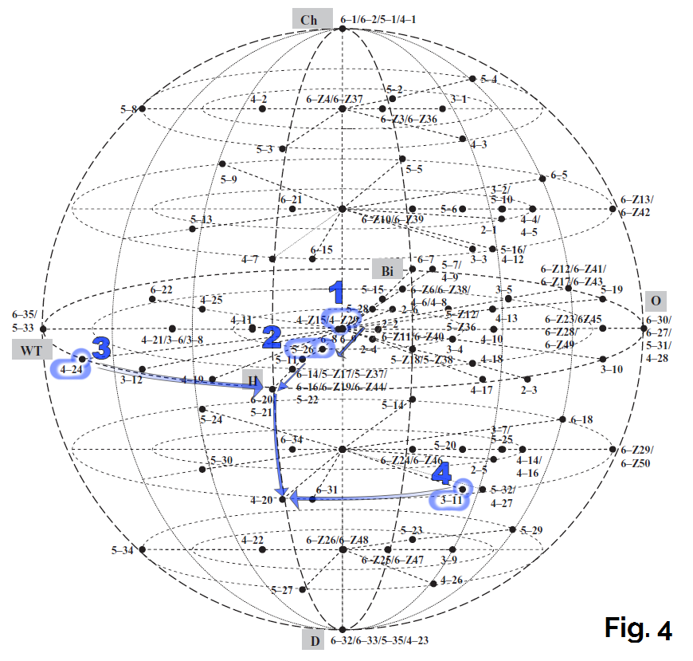
Para continuar el análisis pasemos a la “coda”, ya que lo que pasa en el cuerpo tiene una organización completamente diferente. Como el mismo Messiaen dice, los acordes iniciales son los mismos que los de la introducción retrogradados. Esto nos lleva a deducir que la sonoridad fluctúa de la misma manera de manera inversa, de octatónica/diatónica, jerarquizada (7-20 sigue siendo muy importante), a hexatónica la que, sin embargo, toma mayor relevancia por la duración de los acordes.
Lo interesante ocurre ahora en la relación entre a y a’, ya que como vemos en la figura cuatro, a’ parte desde la sonoridad gregaria retomando el movimiento de sonoridad de a (de la coda) hacia una hexatónica casi totalmente diatónica. Nótese que en este gráfico se anotó más bien una resultante perceptual que saltos de sonoridades, en los que los sets “tiran” hacia un lado u otro.
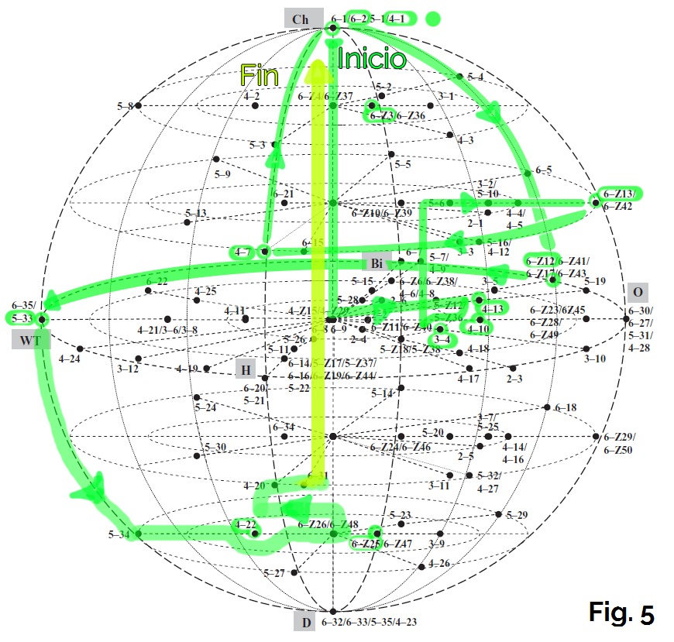
Puedo sugerir entonces, que en esta pieza hay continuaciones de sonoridades y que sus respectivos procesos superan una escucha completamente lineal y también, que hay una gran resolución en esta fluctuación sonora debido a esta interacción entre las “as”.
Antes de pasar al cuerpo de la pieza me interesa profundizar en el “comportamiento” sonoro de b el cual caractericé como errático. Sin embargo, las a primas no se relacionan igual en la introducción que en la coda con dicha sección. Hay una total yuxtaposición de sonoridades entre a y b en ambas secciones y, como ya adelanté anteriormente, a’ retoma cierta sonoridad cromática para devenir a lo gregario en la introducción. En la coda, b, además de tornarse aún más errante (ver fig. 5), pierde la relación con a’ que estaba presente en la introducción, debido a que a’ no parte ya desde lo bi cromático sino desde una sonoridad gregaria que continúa el movimiento de a.
Comportamientos
Pasemos a ver que ocurre en B, el cuerpo de la pieza. Veamos algunos criterios de segmentación que son de vital importancia. Primeramente determino que nos encontramos con tres planos muy diferenciados por el timbre, y por el registro en el que se encuentran. Dicha esta observación, Messiaen comenta que:
“Está escrito en trío. En el Positivo,[...]: es el canto de un Bulbul, pájaro de Marruecos. En el pedal [...] en un ritmo en pares de duraciones decrecientes, [...]-- este ritmo se repite en el ostinato, cada término está separado del siguiente por un largo silencio. En la narración,[...], la voz de la melodía: está escrita en "lenguaje comunicable".”
Lo descrito por Messiaen sin dudas apoya mi interpretación textural. Vemos en la figura seis como llevé a cabo la segmentación. La mano derecha (el Bulbul) fue segmentada no solo por su articulación por silencios, sino también, en otros momentos por su gestualidad (este criterio fue tenido en cuenta también en b de la introducción y coda). 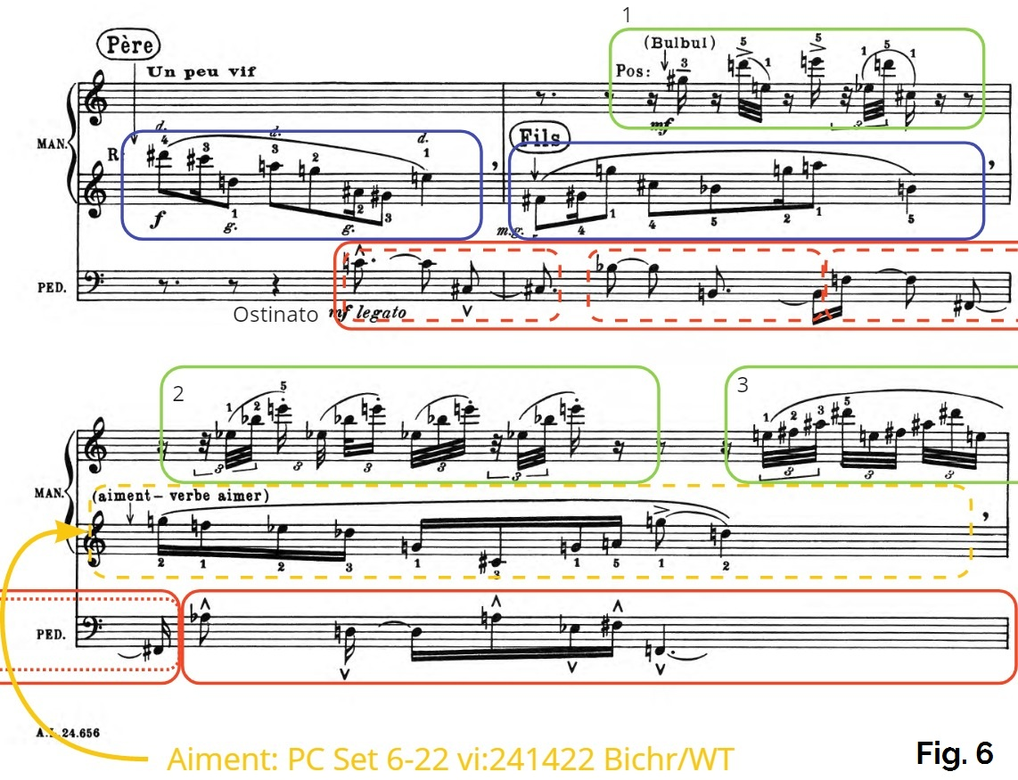
Mientras que la mano izquierda, fue segmentada basándome en los temas y palabras escritas en “lenguaje comunicable”.
La segmentación del pedal fue lo que más dudas me trajo, ya que no tiene una articulación muy clara internamente. Agrupé de dos en dos (antes de verificar lo dicho por Messiaen) por una cuestión casi motívica y comencé el siguiente segmento cuando se rompe esta suerte de secuencia interna.
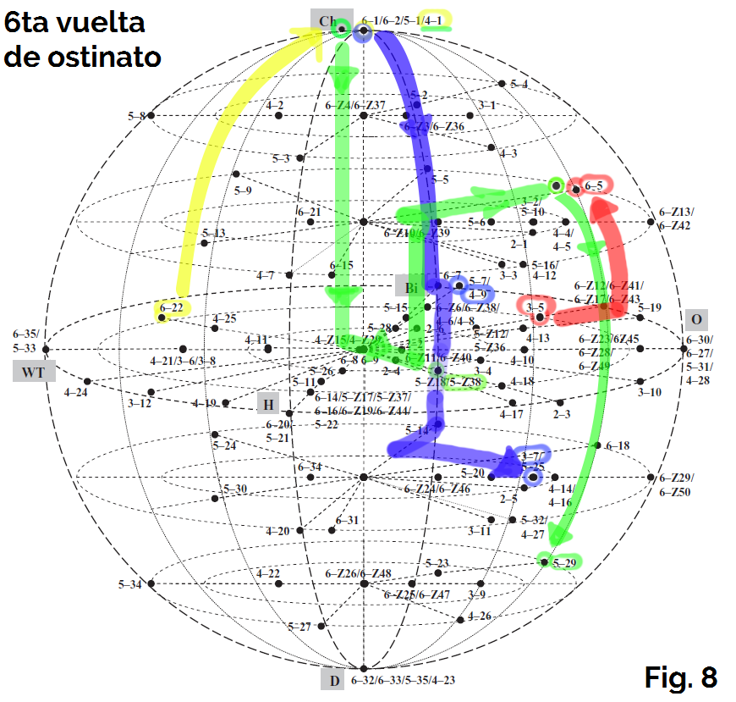
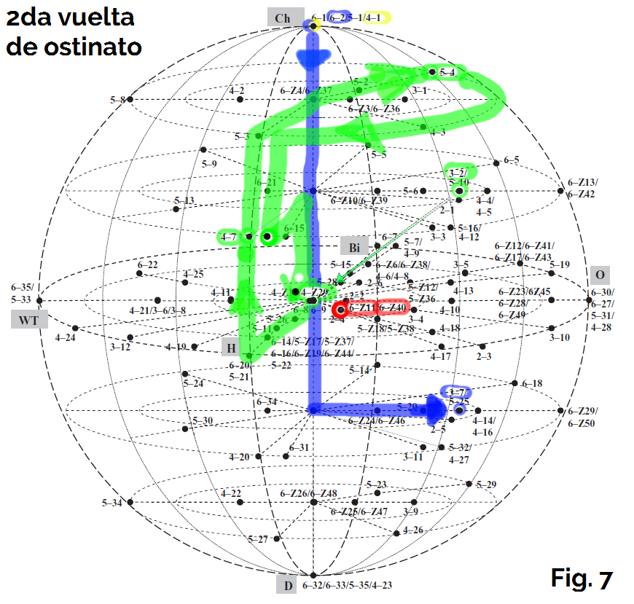
Declaradas estas decisiones interpretativas uno podría preguntarse: ¿Qué pasa con las relaciones verticales/armónicas? Se podría tomar en conjunto los segmentos del pedal, el tema y el pájaro, y buscar un set pero esto casi siempre daría un enorme set cromático. Se podría tomar nota por nota verticalmente realizando una especie de análisis armónico, pero sería fallarle a la idea de set y, creo yo, a la idea compositiva de Messiaen.
Mi respuesta es mitad analitica mitad perceptual. Para mi lo correcto es segmentar de forma totalmente horizontal, plano por plano. ¿Por qué? Porque la Set Theory, de hacer lo contrario, no arroja resultados usables y no es necesariamente una falla, sino que sostengo, que tiene una correspondencia con la experiencia perceptiva. Creo que esta textura no es posible de percibir en su totalidad. O bien, se presta atención a un solo plano (en toda su complejidad interna), o se escucha una totalidad casi caótica. Esta afirmación se verá respaldada más adelante por lo que me atreví a llamar “comportamientos de sonoridad”.
Vemos en la figura siete y ocho las fluctuaciones de sonoridad de cada uno de los planos (de las vueltas 2 y 6). En verde vemos el pajaro, en azul los temas (y las palabras en amarillo) y el ostinato en rojo. Las fluctuaciones graficadas se dan en cada “vuelta” del ostinato. Vale la pena aclarar la razón de realizar el análisis desde estas vueltas. Primeramente, el pedal está realizando un ostinato -el mismo Messiaen lo dice- lo cual está guiando fuertemente la escucha, ya que es el plano estructurante de esta sección. Si, hay repeticiones de los otros materiales, pero la articulación del pedal con los grandes silencios lo organiza todo.
Además de esto, el ostinato tiene un comportamiento sonoro estable, es decir, si bien no siempre predomina la misma sonoridad (aunque generalmente es gregario o bi-cromático) la sonoridad con la que aparece no varía demasiado en cada vuelta. Cuando se desplaza (en la segunda vuelta cada segmento está en relación Z) no lo hace a zonas muy alejadas.
Este comportamiento difiere mucho de los otros dos planos. El pájaro repite el comportamiento de b de la coda e introducción y es totalmente errático, aunque pareciera evitar la sonoridad diatónica. Mientras tanto, la mano izquierda, si bien se mueve entre lugares lejanos, lo hace de una forma muy direccionada, lo cual puede percibirse como cambios reales en la sonoridad, casi siempre saliendo hacia la sonoridad cromática de las palabras en lenguaje comunicable y yendo hacia lo diatónico/octatónico o viceversa. Como vemos cada plano tiene un comportamiento propio.
Resumiendo, los comportamientos de sonoridad se podrían caracterizar como: ostinato, estable; mano izquierda, direccionado; y el pájaro, errático. Dichos comportamientos, como adelanté anteriormente, son perceptibles solo si centramos la atención en uno de ellos.
Una vez descubiertos estos comportamientos en el cuerpo de la pieza casi inmediatamente me pregunté qué relación hay entre este, la intro y la coda. La relación del material entre “los pájaros” (b de la intro y coda y el Bulbul de la mano derecha en el cuerpo) son claras. Podemos afirmar ligeramente que son las mismas por su timbre y la gestualidad, pero a esto le agrego que tienen el mismo comportamiento de sonoridad errática.
Diferente es el caso de la relación que establezco entre la mano izquierda del cuerpo (en lenguaje comunicable) y los acordes a y a’ de la intro y coda. Hay una relación tímbrica, pero son totalmente disímiles en cuanto a su materialidad y textura. Sin embargo, me atrevo a decir, que tienen el mismo comportamiento de sonoridad direccionado, por lo cual afirmó, que la direccionalidad subyacente de los acordes está implícita en la mano izquierda del cuerpo (o viceversa).
¿Y qué pasa con el pedal? No encuentro relaciones directas con el resto de la pieza en cuanto a su comportamiento de sonoridad. Cumple la función de todo ostinato que es brindar una base estructurante. Pero además, en este caso, también trae un comportamiento de sonoridad necesario para el cuerpo, ya que crea una relación complementaria a los demás comportamientos por su estabilidad.
Queda tal vez preguntarse, conociendo a Messiaen, si la cantidad de vueltas del pedal tiene una correlación al número de acordes de la introducción y la coda. De todas formas creo que ya no concierne a este análisis.

Conclusiones
A manera de conclusión de este análisis, sostengo que Messiaen conjuga de manera muy inteligente comportamientos de sonoridad para crear contraste, relaciones y continuidades subyacentes a la forma, a través de sonoridades y fluctuaciones de la misma en su particular lenguaje armónico. A través de dichas continuaciones también logra un proceso resolutivo en cuanto a la sonoridad entre A y A’.
Por otro lado, Messiaen también emplea en la sección media diversos comportamientos de sonoridad, de manera simultánea en cada plano, que se complementan y crean un discurso muy denso, pero a la vez muy organizado. Y finalmente que a su vez, en dicha sección, se encuentran condensados los comportamientos de sonoridad de las secciones externas, logrando una muy fuerte unidad en la pieza.

Adjunto link que contiene la segmentación y recopilación de sets de toda la obra:
https://miro.com/welcomeonboard/DuYAy5YZaU2zgRHqn9wLQVursMqwLNbjgvB2vWD2XuSpuPV4q1sv7XfqZnuRYkxM
También adjunto gráficos en mayor resolución para una interpretación más clara.

Bibliografía
Forte, Allen. (1973). “Allen Forte The Structure of Atonal Music” (Trad. Federico
Sammartino) New Haven and London: Yale University Press.
Gates, B. (2013), A Pitch‐Class Set Space Odyssey. Music Analysis, 32: 80-153.
doi:10.1111/j.1468-2249.2012.00340.x
Messiaen, O. (1973) “Méditations Sur le Mystere de la Sainte Trinit pour Orgue” París,
Francia. Alphonse Leduc Editions Musicales.

Traducción propia del prefacio de la obra y pieza VII de “Méditations Sur le Mystere de la Sainte Trinit pour Orgue” París, Francia. Alphonse Leduc Editions Musicales: .https://docs.google.com/document/d/1v4qp2PNZsPUlYQJSxtLvS1G6OA2qZk1WELnW9LWQhRU/edit?usp=sharing
Idem 1. Prefacio de la meditación VII
Todos los gráficos serán adjuntados al final para mayor calidad.
Las palabras que están en lenguaje comunicable propiamente dicho se marcan en amarillo. Los temas del padre, el hijo y el espíritu santo (en azul) son eso justamente, temas. Es decir, comprobé que las notas no están predeterminadas por letras como si en “aiment”. Por esta razón son jerarquizados en relación a las demás palabras.
Es decir, los diferentes planos son tan complejos en cuanto a su sonoridad que de no prestarle atención a uno en particular no se podrá percibir ninguna sonoridad en particular.
No se expone la primera vuelta sólo porque es el único momento en el que el plano de Bulbul tiene un comportamiento estable.
Como mínimo en cuanto a su ritmo. No es un ostinato tradicional en cuanto al manejo de las alturas, claramente.
Forte utiliza este término para designar los sets que, si bien se organizan de manera diferente, tienen el mismo vector interválico y, por lo tanto, la misma sonoridad.
Esto es observable tanto en las figuras 3 y 5 de b, y en las 7 y 8 del cuerpo.
Nuevamente, observable en las figuras 2 y 4 de a y a’. y 7 y 8 del cuerpo.

